ACADÉMIE D’AMIENS |  | Erea de Saint-Quentin

CAP 2

Secteur 1 et 4
Contrôle en Cours de Formation | 2ème Situation d’évaluation
MATHÉMATIQUES  PHYSIQUE - CHIMIE | PHYSIQUE - CHIMIE  Activité expérimentale

Nom et prénom du candidat : …………………………………………… | Date de l’évaluation: …………………

Séquence d’évaluation n°

Mécanique 2

Masse volumique de solides

Durée : 30 minutes

Présentation DE L’ACTIVITE ET des conditions expérimentales

Vous disposez sur votre paillasse de :

- 1 éprouvette graduée ;
- 1 balance électronique ;
- des solides en métal et en plastique ;

- Une pissette d’eau;

Le but de la manipulation est de déterminer la masse volumique de deux matières.

 | Le professeur intervient à la demande du candidat ou quand il le juge utile.  Dans la suite du document, ce symbole signifie « Appeler le professeur ».

TRAVAIL À RÉALISER

❶ Présentation des solides : Dans la suite du TP, on appellera :
Solide 1 : | Un cylindre en métal
Solide 2 : | Ensemble de deux cylindres en métal attachés l’un à l’autre.
Solide 3 : | Ensemble des pièces de plomberie.
Solide 4 : | Un cylindre en plastique
Solide 5 : | Une tige en plastique
❖ Mesures de volumes des solides 1, 2, et 3:

Volume du solide 1 :  a) Versez précisément V_{A} = 150 mL d’eau du robinet dans l’éprouvette graduée en commençant par l’eau du robinet et en finissant par la pissette pour être plus précis.  Attention, c’est le bas du ménisque qui doit se trouver à la graduation 150 mL. (figure 1)  Sachant que 1 cm³ = 1 mL, on obtient : V_{A} = .................... cm³.  b) Plonger, délicatement avec la ficelle et le crochet, le solide 1 dans l’eau de l’éprouvette. (figure 2).  Noter le volume V_{B} de l’ensemble (eau + solide 1) lu sur les graduations de l’éprouvette.  V_{B}= ........................ mL  c) Sachant que 1 cm³ = 1 mL, on obtient : V_{B} = .................... cm³.  d) Calculer le volume V₁ du solide 1 :  V₁ = V_{B} - V_{A} = ............ cm³ |  |  |  | 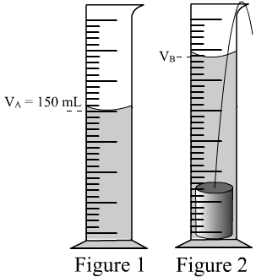
  Appel n°1 : Vérifier le volume d'eau
Sortir le solide 1 de l’éprouvette et  compléter le volume d’eau à 150 mL si nécessaire. |  |  | Appel n°1 : Faire vérifier le volume V₁ et la remise à niveau de l’eau de l’éprouvette.
Volume du solide 2 :  Procéder de la même manière que précédemment pour déterminer le volume du solide 2.  V₂ = V_{B} - V_{A} = ............ cm³ |  |  |  | 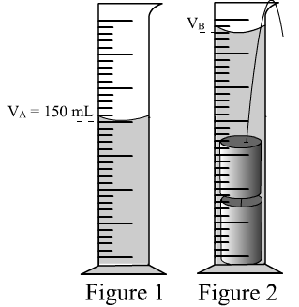
Volume du solide 3 :  Procéder de la même manière que précédemment pour déterminer le volume du solide 3.  V₃ = V_{B} - V_{A} = ............ cm³ |  |  |  | 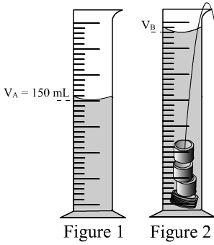
 | Appel n°2 : Faire vérifier les volumes V₂ et V₃
❖ Calculs des volumes des solides 4 et 5 :

Mesurer au réglet, le diamètre D et la hauteur h des cylindres 4 et 5 et reporter vos mesures dans le tableau suivant :  Appliquer cette formule et vos mesures précédentes pour déterminer les volumes des solides 4 et 5 :  V₄ = ..................... cm³ et V₅ = ..................... cm³ |  | 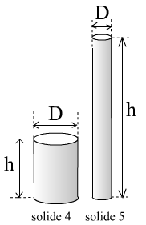
   | Solide 4 | Solide 5
  Diamètre D | D =....................... cm | D =....................... cm
  Hauteur h  Le volume d’un cylindre de hauteur h et dont la base est un disque de diamètre D est donné par la formule : | h = ...................... cm | h = ...................... cm
 | Appel n°3 : Faire vérifier les volumes V₄ et V₅

❷ Mesures des masses :
A l’aide de la balance électronique, mesurer la masse des solides 1, 2, 3, 4 et 5.

Solide 1 | Solide 2 | Solide 3 | Solide 4 | Solide 5
m₁ = .............. g | m₂ = .............. g | m₃ = .............. g | m₄ = .............. g | m₅ = .............. g

Appel n°4 : Faire vérifier les masses

❸ Calculs des masses volumiques :
- Reporter les valeurs de vos mesures de  et  dans le tableau ci-dessous.
- Dans la dernière ligne du tableau, calculer la masse volumique ρ (prononcer rho) de chacun des solides :

 | Solide 1 | Solide 2 | Solide 3 | Solide 4 | Solide 5
Masse m (en g) | ................. | ................. | ................. | ................. | .................
Volume V(en cm³) | ................. | ................. | ................. | ................. | .................
Masse volumique  ρ $=\frac{m}{V}$(en g / cm³)  arrondie à 0,01 | ................. | ................. | ................. | ................. | .................

❹ Exploitation des résultats :
a) | On constate que les solides 1, 2 et 3 ont : | On constate que les solides 4 et 5 ont :
 |  à peu près la même masse volumique   des masses volumiques différentes |  à peu près la même masse volumique   des masses volumiques différentes

b) Une matière est caractérisée par sa masse volumique ρ.
En vous aidant du tableau de valeurs suivant, indiquer en quelle matière sont constitués :

- les solides 1, 2 et 3 : .................................................

- les solides 4 et 5 : ....................................................

Matière | bois | PVC | plexiglas | acier | laiton | alliage d’aluminium | verre
Masse volumique (en g / cm³) | 0,6 à 0,7 | 1,4 | 1,8 | 7,8 | 8,6 | 2,7 | 2,6

Appel n°4
Appeler le professeur pour faire vérifier la remise en état du poste de travail.

